**CURRICULUM VITAE**

**DATOS PERSONALES:**

**APELLIDOS** : CRUZ MALACAS

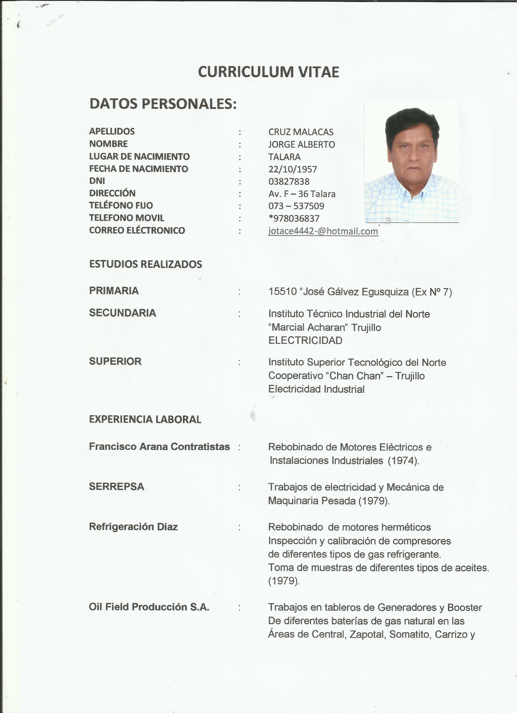

**NOMBRE** : JORGE ALBERTO

**LUGAR DE NACIMIENTO** : TALARA

**FECHA DE NACIMIENTO** : 22/10/1957

**DNI** : 03827838

**DIRECCIÓN** : Av. F – 36 Talara

**TELÉFONO FIJO** : 073 – 384976

**TELEFONO MOVIL** : #978036837

**CORREO ELÉCTRONICO** : [jotace4442-@hotmail.com](mailto:jotace4442-@hotmail.com)

**ESTUDIOS REALIZADOS**

**PRIMARIA**  : 15510 “José Gálvez Egusquiza (Ex Nº 7)

**SECUNDARIA** : Instituto Técnico Industrial del Norte

“Marcial Acharan” Trujillo

Electricidad

**SUPERIOR** : Instituto Superior Tecnológico del Norte

Cooperativo “Chan Chan” – Trujillo

Electricidad Industrial

**EXPERIENCIA LABORAL**

**Francisco Arana Contratistas** : Rebobinado de Motores Eléctricos e   
 Instalaciones Industriales (1974).

**SERREPSA** : Trabajos de electricidad y Mecánica de

Maquinaria Pesada (1979).

**Refrigeración Díaz** : Rebobinado de motores herméticos

Inspección y calibración de compresores

de diferentes tipos de gas refrigerante.

Toma de muestras de diferentes tipos de aceites.

(1979).

**Oil Field Producción S.A.** : Trabajos en tableros de Generadores y Booster

De diferentes baterías de gas natural en las

Áreas de Central, Zapotal, Somatito, Carrizo y

Órganos Patria, ejecutando Manto Predictivo, Preventivo y Correctivos en las baterías (1980 – 1981).

**Productos Razeto Nestorivic** : Trabajos de electricidad y Mecánica en   
 Maquinarias Cotter, Calderos, Tableros de

Automatización, medidas de precisión de

Diferentes autopartes de Maquinaria estacionaria

(1982).

**Petroleum General Service S.A.**: Trabajos de Operaciones y Motores Estacionarios,

Cooper Bessemer, Tipo JS, GMV, GMX, LSV

Wakesha, Caterpillar, (1982 – 1985).

**Petróleos Del Perú** : Trabajos Electro Mecánicos en diferentes Plantas

Industriales con Maquinaria Estacionaria Tipo

Tipo JS, GMV, GMX, LSV Wakesha, Caterpillar, con gas natural y Diesel (Sistema Dual)

(1985 – 1991).

**ARDEWI SERVICIOS** : Encargado de Conversión de Equipos, Cocinas

Thermas de Gas Propano a Gas Natural e Iluminación Industrial, Instalaciones Eléctricas,

Alumbrado, Con Foto Celdas (1994).

**Frutos del País S.A.** : Trabajos en Montaje, Instalación, Conducción con   
 tubería Conduit, Liquid Tight, Conectores   
 Adosados, Turbinas a vapor, Fajas   
 Transportadoras, Calderos y Generadores en

Diferentes Áreas de Producción (1994 – 1995).

**C & G INGENIEROS** : Trabajos de Electricidad y Mecánicas en   
 diferentes Estaciones de OLE y Refinería (1996).

**ELECTRONOROESTE** : Supervisor de tableros de Baja Tensión,

Sub – Estaciones de Media Tensión,   
Comercialización y Control de Pérdidas (1997 – 1998).

**VILLAMAR CONTRATISTAS** : Trabajos realizados en Montajes, Manttos   
**GENERALES S.A.** Predicitivos, Preventivos, Correctivos, Motores   
 Estacionarios, Rotativos, Medidas, Calibraciones,   
 Alineamiento con Dial Invertido, con Instrumentos   
 de Precisión, Descripciones Genéricas de Fallas   
 y causas en la parte mecánica y eléctrica de la   
 diferentes estaciones de Oleoducto y Refinería   
 (1998 – 2000).

**Cía. Loayza Ingenieros S.R.L**. : Trabajos de Promotor Técnico en Montaje de

Motobombas, Generadores, Compresores Atlas Copco y Hornos Eléctricos Digitales (2000 – 2001)

**JEFATURA ESPECÍFICA** : Trabajos como Técnico electromecánico en

**Kilometro Cuadrado** Electrobombas, Motobombas de agua horizontal

y vertical, Maquinaria Pesada (2001).

**SEXTA REGIÓN MILITAR** : Trabajos como técnico electromecánico en parte   
 Mecánica Eléctrica y Mecánica de Grupos   
 Electrógenos, Motobombas, Hornos Eléctricos y   
 Digitales. Duales a Gas y Diesel.

**CLIENTEC** : Capataz Técnico Electromecánico: conducción de

Conductores en tubería conduit, con su Respectivo control autónomo, Iluminación Industrial, Montaje con Medidas de Precisión en Agroindustrias Cartavio y Casagrande.

(2003 – 2007).

**ELECTRIC SERVICE** : Supervisar Trabajos de Montaje Mecánico y   
 Eléctrico de Equipos Estacionarios en todas las

Estaciones de Oleoducto.

Trabajos de iluminación Perimetral Antiexplosiva

Montaje y Mantto de Sub Estaciones de Baja   
 Tensión con tableros y sub tableros de   
 distribución en Baja Tensión.

**SKANSKA PERU :** CAPATAZ DE MECNICO ESPECIALISTA I

Trabajos de montaje y mantenimiento predictivos preventivos y correctivos de diferentes equipos rotativos y electrobombas, aerorefigerantes, generadores y montajes de válvulas de seguridad para la empresa GMP en el distrito de Pariñas (PLANTA DE GAS)

**DISPONIBILIDAD INMEDIATA**